МИНОБРНАУКИ РОССИИ
Федеральное государственное бюджетное образовательное учреждение
высшего образования
«МИРЭА – Российский технологический университет»
РТУ МИРЭА
Институт Информационных технологий

Кафедра Математического обеспечения и стандартизации информационных технологий

Отчет по практической работе №8

по дисциплине «Проектирование программных систем»

Выполнил:  Студент группы ИКБО-11-22 | Гришин А.В.
Проверил: | Cт. преподаватель Воронцова Е.К.

МОСКВА 2025 г.
Макеты экранных форм
Экран чатов (рисунок 1) предназначен для отображения списка активных диалогов пользователя. На экране отображаются имена контактов, последние сообщения и индикаторы состояния. Также предусмотрена возможность создания нового чата и перехода к другим разделам приложения.
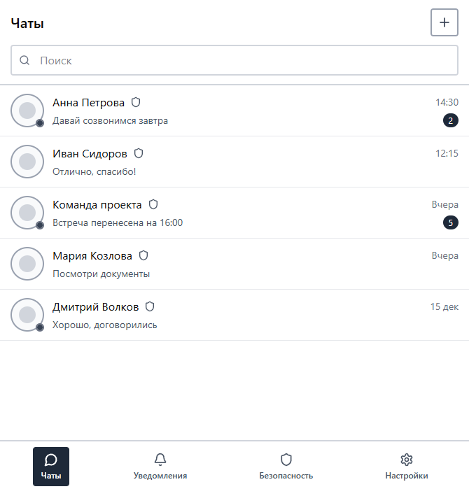
Рисунок 1 – Экран чатов
Следующий экран (рисунок 2) предназначен для добавления нового пользователя в список контактов. Пользователь может ввести идентификатор другого пользователя или передать собственный идентификатор для добавления в контакты.
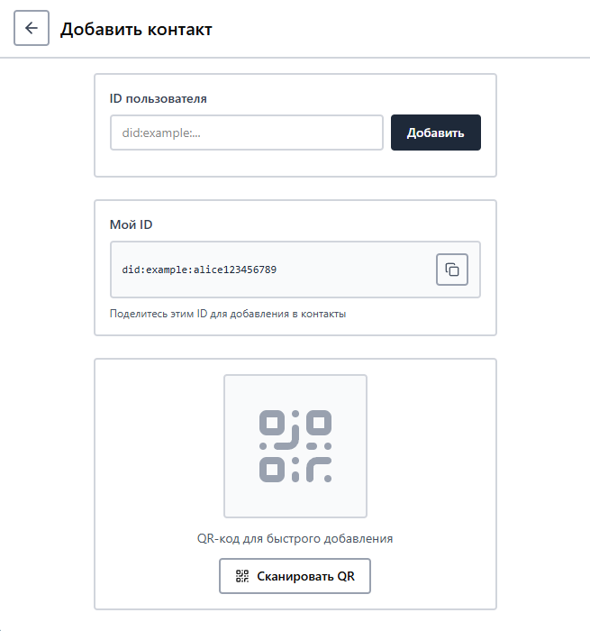
Рисунок 2 – Экран добавления контакта
Экран уведомлений (рисунок 3) отображает системные и пользовательские уведомления, включая сообщения о новых сообщениях, запросах контактов и событиях безопасности. Реализована фильтрация уведомлений по типу.
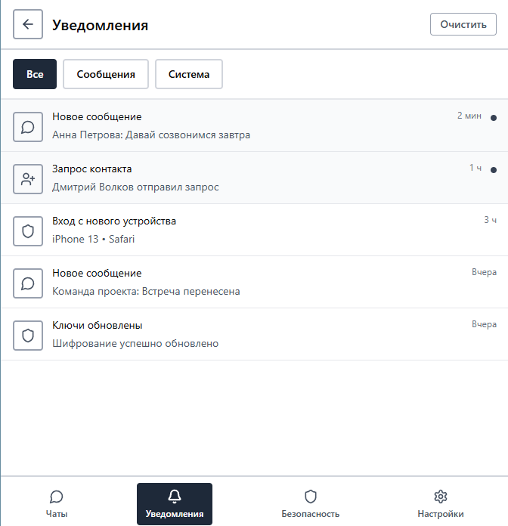
Рисунок 3 – Экран уведомлений
Экран настроек безопасности (рисунок 4) предназначен для управления параметрами безопасности приложения. Пользователь может просмотреть статус сквозного шифрования, информацию о криптографических ключах и выполнить их обновление.
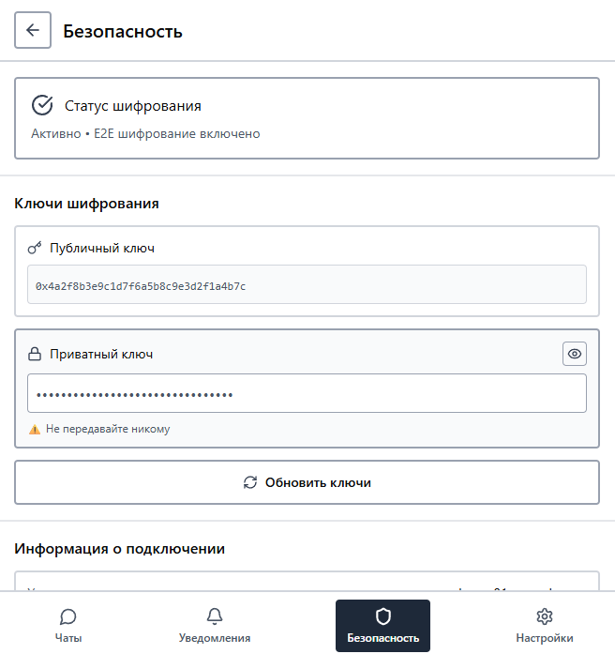
Рисунок 4 – Экран настроек безопасности
Экран диалога (рисунок 5) используется для отправки и получения зашифрованных сообщений между пользователями. Отображается история переписки, поле ввода сообщения, кнопка отправки и статус шифрования соединения.
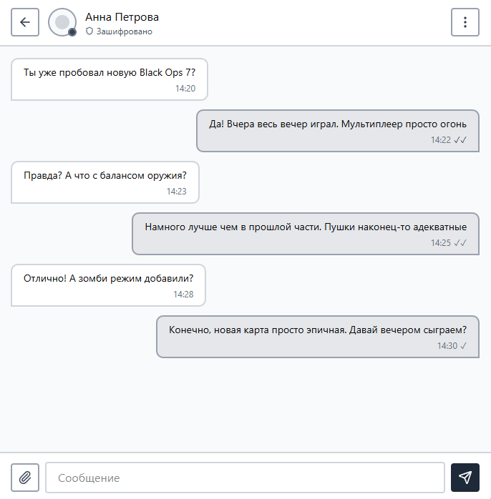
Рисунок 5 – Экран чата

